西南大学
2016-2017学年信息公开工作年度报告

为深入贯彻《中共中央办公厅 国务院办公厅关于全面推进政务公开工作的意见》（中办发〔2016〕8号）、《教育部办公厅关于全面推进政务公开工作的实施意见》（教办厅〔2017〕3号）精神，根据《高等学校信息公开办法》（教育部令第29号）规定和《教育部关于公布〈高等学校信息公开事项清单〉的通知》（教办函〔2014〕23号）要求，特向社会公布西南大学2016-2017学年信息公开工作年度报告。本报告由概述，主动公开情况，依申请公开和不予公开情况，对信息公开的评议情况，因学校信息公开工作受到举报、复议、诉讼的情况，信息公开工作的新做法新举措、主要经验、问题和改进措施，其他需要报告的事项，清单事项公开情况表等8个部分组成。本年度报告中所列数据的统计期限为2016年9月1日至2017年8月31日。本报告电子版可在西南大学信息公开网站（网址：http://xxgk.swu.edu.cn/viscms/xxgkidex/xinxigongkainianbao2631/）查阅或下载，纸质件可到西南大学信息公开工作领导小组办公室领取。对本报告如有疑问，请与本办公室联系。（地址：重庆市北碚区天生路2号西南大学行署楼A栋216室；邮编：400715；联系电话：023-68252069；传真：023-68864993；电子邮箱：swuxxgk@sina.com）
一、概述
（一）制度机制建设情况
制度建设方面，在教育部有关文件精神的指导下，严格按照《西南大学信息公开实施办法》（西校〔2014〕535号）规范开展信息公开各项工作；2017年6月，出台《西南大学科研信息公开实施细则（试行）》（西校〔2017〕427号 ），规定了学校科研信息公开工作的组织机构和职责、范围和内容、途径和程序等内容，进一步规范了科研信息管理，强化了科研信息监督。机制建设方面，在学校信息公开工作领导小组的指导下，以校内二级单位为依托，以信息工作队伍为骨干，坚持重要事项集体研究制度，日常工作通过QQ群、微信、电话等方式沟通，有序推进信息发布、依申请公开答复等工作。
（二）推动清单落实情况
学校扎实推进《高等学校信息公开事项清单》落实，根据教育部清单10大类50条的要求，结合学校实际，制定了《西南大学信息公开事项清单》，并以清单项目为纲建设信息公开专网，方便查询与监督。学校清单共15类66条，在教育部清单的基础上丰富了5大类16条，其中，教育部清单提到的信息类别中，学校在“基本情况”类增加了2条：“校长办公会议题”和“重要会议、大型活动计划”；在“学生管理服务”类增加了1条“国家奖学金评定结果”；在“对外交流与合作”类增加了1条“校地合作基本情况”。同时，开设了 “党务公开”专栏，设立5项12条党务公开事项。
（三）开展宣教培训情况
为更好地推进深化综合改革背景下的信息公开工作，2017年3月21日，学校召开2017年信息公开专题培训会，校党委副书记、信息公开工作领导小组副组长安春元出席并作工作部署，学校二级单位信息工作分管领导及信息员参加会议。2016年12月8日，在全校办公系统工作人员培训会上，信息公开工作领导小组办公室主任葛信勇对信息公开工作有关事宜作了强调和安排。同时，采取“走出去”的方式开展培训，2016年9月23日，信息公开工作领导小组办公室2名副主任参加重庆市政府办公厅决策咨询信息工作座谈会，听取了题为《关于信息工作的思考》的专题讲座。
（四）考核评议情况
2016-2017学年，未收到本校师生员工和社会公众对学校信息公开工作的负面评价。
二、主动公开情况
（一）主动公开信息数据及相关链接
2016-2017学年通过学校主页向校内和社会主动公开信息2246条，各二级单位网页25540条，学校门户网站信息公开平台5394条（其中教育部清单50条以外的特色项目信息277条），校报420条，新闻通气会、记者座谈会、记者见面会等2次，官方微博2952条，官方微信970条，手机报631条。

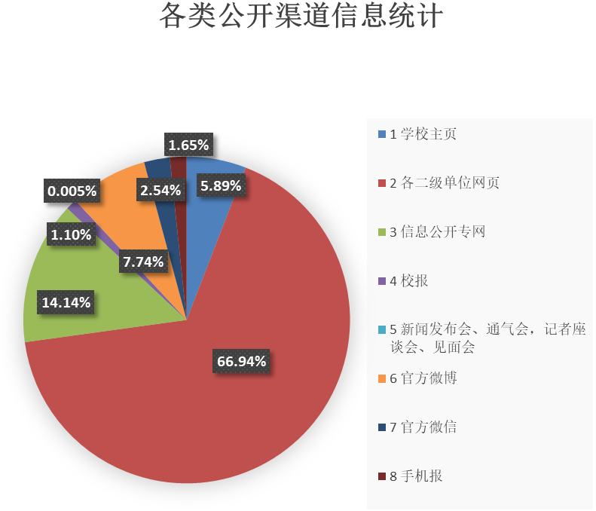
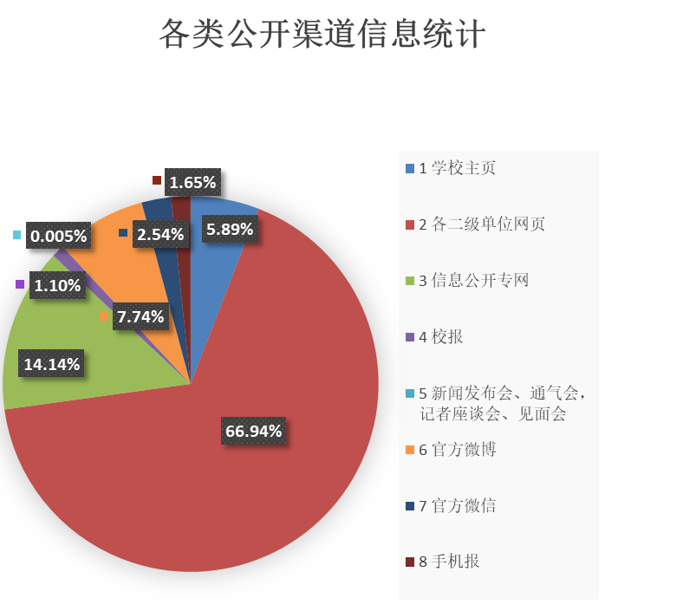
教育部清单50条公开情况及相关链接详见“八、清单事项公开情况表”
（二）重点领域公开情况及特色做法
在招生、财务等社会公众和校内师生广泛关注的重点领域信息方面，除严格按照教育部清单50条的规定项目公开相关内容外，学校继续加大公开力度，具体做法如下：
1.招生考试信息方面
本科生招生方面，认真落实招生信息“十公开”要求，对规定信息进行公开。成立由校纪委办监察处、招生就业处、校医院、各相关学院（部）负责人组成的复查工作组，分工督促、指导和实施2016级普通本科新生入学资格复查工作，复查结果及时通过本科招生网公开。自主开发网上录取进程管理系统，方便考生查询录取结果及录取通知书邮寄状态，深受考生和社会好评。此外，在招生录取现场设置监察宣传办公室和政策咨询办公室，负责接待考生及家长来信来访和接受社会及媒体的监督和咨询。
研究生招生方面，开通了短信平台，当考生使用移动电话拨打咨询电话时，平台根据时间节点向考生发送即时信息；在初试成绩公布、录取通知书发放等关键环节向考生批量发送短信，告知相关事宜。同时，开通了“西南大学研招办”微信公众号，及时推送上年度各专业平均录取分数、男女比例、报考录取比例以及报考问答、考点公告、网上报名流程等考生关心的问题。此类人性化服务深受考生和社会好评。
2.财务信息公开方面
针对国家对科研信息公开的要求，在学校门户网站及财务处网站设置“科研资金政策”专栏，并设置“中央财政科研项目资金管理政策及解读”飘屏，专门用以对国家及校内制定的科研管理办法进行公开，落实放管服政策精神。出台《西南大学科研信息公开实施细则（试行）》，提高了科研信息透明度。强化校内预算制定机制，预算草案经学校财经工作领导小组、教代会和校长办公会依次审议通过后，提交学校党委常委会审定，最后作为正式校内预算执行；每年财务工作报告均通过学校教代会予以公开。
继续打造微信公众号、部门网站、公示宣传栏“三位一体”的公开信息平台。2016-2017学年度，“西南大学财务处”微信公众号公开信息10条，财务处部门网站发布动态及通知96条，更新及发布相关政策43条。此外，公示宣传栏继续在学校南北区报账大厅及办公区域内外设置多处收费公示栏和LED屏，公示内容包含收费项目、年学费标准、总学费、收费总学分、学分学费和专业学费及物价、财政、教育主管部门的投诉电话等。
除上述措施外，学校信息公开的特色做法还有：定期召开党委全委会、干部大会、教职工代表大会、离退休教职工情况通报会、民主党派双月座谈会、学生代表大会，在会上通报财务、招生等方面信息，以及学校深化综合改革、发展与决策信息；通过座谈和调研，征求校内各类别、各层面人员对学校一流学科建设、绩效津贴分配等重大决策事项的意见和建议；实行教师代表和学生代表列席校长办公会制度，提高师生的知情权、参与权，推进信息公开与民主管理。
三、依申请公开和不予公开情况
2016-2017学年，共收到信息公开申请8件，涉及招生工作的1件、科研成果奖励和知识产权管理的2件、学生管理的3件、资产管理和审计工作的1件、科研信息的1件，均已按照规定通过邮箱、信件等方式对其进行回复。其中有1项申请涉及学生隐私，不予公开。
该学年依申请公开均未收费。
四、对信息公开的评议情况
2016-2017学年，未收到本校师生员工和社会公众对学校信息公开工作的负面评价。
五、因学校信息公开工作受到举报、复议、诉讼的情况
无
六、信息公开工作的新做法、主要经验、问题和改进措施
（一）新做法
1.制定信息公开工作日历，根据信息生产规律按照时间进度公开有关信息，并对校内二级单位不定期开展信息公开情况督查，确保《高等学校信息公开事项清单》50条内容及时公开；
2.完善信息报送分级管理、分工负责机制，启动信息公开专网升级改版，专网后台部分区域试行模块化分级管理，信息发布效率进一步提高。
（二）主要经验
在文化多元发展、信息迅猛传播、学校综合改革不断深入的新形势下，做好信息公开工作，一方面要丰富公开渠道，充分发挥微博、微信、移动客户端等新媒体的网络传播力和社会影响力；另一方面，要加强信息发布审查、信息公开申请的答复以及舆论回应等工作，确保师生员工和社会公众的知情权得到切实保障。同时，完善组织领导和工作机制，也是信息公开工作得以良好运转的重要保障。
（三）存在的问题
学校信息公开具体工作存在的问题主要表现在：
1.多元的信息发布载体统筹管理有待进一步加强；
2.信息公开专网后台管理需要继续优化，信息发布效率有待提高。
（四）改进措施
下一阶段我们将从以下两个方面改进信息公开工作：
1.加强信息公开渠道和资源的统筹管理，建立信息公开网络文化工作坊，加强与师生员工的网络互动；
2.继续完善信息公开网络平台建设。根据专网部分板块后台模块化管理试行经验，推进其余板块的升级管理，进一步提高信息发布效率。
七、其他需要报告的事项
无
八、清单事项公开情况表
序号 | 类 别 | 公开事项 | 链 接
1 | 基本信息  （6项） | （1）办学规模、校级领导班子简介及分工、学校机构设置、学科情况、专业情况、各类在校生情况、教师和专业技术人员数量等办学基本情况 | http://xxgk.swu.edu.cn/viscms/xxgkidex/5201/
 |  | （2）学校章程及制定的各项规章制度 | http://xxgk.swu.edu.cn/viscms/xxgkidex/xuexiaozhau2142/
 |  | （3）教职工代表大会相关制度、工作报告 | http://xxgk.swu.edu.cn/viscms/xxgkidex/4093/
 |  | （4）学术委员会相关制度、年度报告 | http://xxgk.swu.edu.cn/viscms/xxgkidex/0440/
 |  | （5）学校发展规划、年度工作计划及重点工作安排 | http://xxgk.swu.edu.cn/viscms/xxgkidex/3088/
 |  | （6）信息公开年度报告 | http://xxgk.swu.edu.cn/viscms/xxgkidex/xinxigongkainiandubaogao8893/
2 | 招生考试信息  （8项） | （7）招生章程及特殊类型招生办法，分批次、分科类招生计划 | http://xxgk.swu.edu.cn/viscms/xxgkidex/8094/
 |  | （8）保送、自主选拔录取、高水平运动员和艺术特长生招生等特殊类型招生入选考生资格及测试结果 | http://xxgk.swu.edu.cn/viscms/xxgkidex/1385/
 |  | （9）考生个人录取信息查询渠道和办法，分批次、分科类录取人数和录取最低分 | http://xxgk.swu.edu.cn/viscms/xxgkidex/0158/
 |  | （10）招生咨询及考生申诉渠道，新生复查期间有关举报、调查及处理结果 | http://xxgk.swu.edu.cn/viscms/xxgkidex/7554/
 |  | （11）研究生招生简章、招生专业目录、复试录取办法，各院（系、所）或学科、专业招收研究生人数 | http://xxgk.swu.edu.cn/viscms/xxgkidex/5661/
 |  | （12）参加研究生复试的考生成绩 | http://xxgk.swu.edu.cn/viscms/xxgkidex/canjiayanchengji8887/
 |  | （13）拟录取研究生名单 | http://xxgk.swu.edu.cn/viscms/xxgkidex/niluquyanjiushengmingdan0487/
 |  | （14）研究生招生咨询及申诉渠道 | http://xxgk.swu.edu.cn/viscms/xxgkidex/yandao3994/
3 | 财务、资产及收费信息  （7项） | （15）财务、资产管理制度 | http://xxgk.swu.edu.cn/viscms/xxgkidex/6033/
 |  | （16）受捐赠财产的使用与管理情况 | http://xxgk.swu.edu.cn/viscms/xxgkidex/gyuguanliqingkuang7485/
 |  | （17）校办企业资产、负债、国有资产保值增值等信息 | http://xxgk.swu.edu.cn/viscms/xxgkidex/3728/
 |  | （18）仪器设备、图书、药品等物资设备采购和重大基建工程的招投标 | http://xxgk.swu.edu.cn/viscms/xxgkidex/1793/
 |  | （19）收支预算总表、收入预算表、支出预算表、财政拨款支出预算表 | http://xxgk.swu.edu.cn/viscms/xxgkidex/5895/
 |  | （20）收支决算总表、收入决算表、支出决算表、财政拨款支出决算表 | http://xxgk.swu.edu.cn/viscms/xxgkidex/7937/
 |  | （21）收费项目、收费依据、收费标准及投诉方式 | http://xxgk.swu.edu.cn/viscms/xxgkidex/4218/
4 | 人事师资信息  （5项） | （22）校级领导干部社会兼职情况 | http://xxgk.swu.edu.cn/viscms/xxgkidex/shehuijianzhiqingkuang9849/
 |  | （23）校级领导干部因公出国（境）情况 | http://xxgk.swu.edu.cn/viscms/xxgkidex/6873/
 |  | （24）岗位设置管理与聘用办法 | http://xxgk.swu.edu.cn/viscms/xxgkidex/gangweishezngbanfa4513/
 |  | （25）校内中层干部任免、人员招聘信息 | http://xxgk.swu.edu.cn/viscms/xxgkidex/9623/
 |  | （26）教职工争议解决办法 | http://xxgk.swu.edu.cn/viscms/xxgkidex/jiaozhigouebanfa5271/
5 | 教学质量信息  （9项） | （27）本科生占全日制在校生总数的比例、教师数量及结构 | http://xxgk.swu.edu.cn/viscms/xxgkidex/6651/
 |  | （28）专业设置、当年新增专业、停招专业名单 | http://xxgk.swu.edu.cn/viscms/xxgkidex/1098/
 |  | （29）全校开设课程总门数、实践教学学分占总学分比例、选修课学分占总学分比例 | http://xxgk.swu.edu.cn/viscms/xxgkidex/5642/
 |  | （30）主讲本科课程的教授占教授总数的比例、教授授本科课程占课程总门次数的比例 | http://xxgk.swu.edu.cn/viscms/xxgkidex/3131/
 |  | （31）促进毕业生就业的政策措施和指导服务 | http://xxgk.swu.edu.cn/viscms/xxgkidex/cujinbiyeshihezhidaofuwu2239/
 |  | （32）毕业生的规模、结构、就业率、就业流向 | http://xxgk.swu.edu.cn/viscms/xxgkidex/9013/
 |  | （33）高校毕业生就业质量年度报告 | http://xxgk.swu.edu.cn/viscms/xxgkidex/ndubaogao2976/
 |  | （34）艺术教育发展年度报告 | http://xxgk.swu.edu.cn/viscms/xxgkidex/yiandubaogao4268/
 |  | （35）本科教学质量报告 | http://xxgk.swu.edu.cn/viscms/xxgkidex/benkejiaoxuezhiliangbaogao9024/
6 | 学生管理服务信息  （4项） | （36）学籍管理办法 | http://xxgk.swu.edu.cn/viscms/xxgkidex/xuejiguanlibanfa6454/
 |  | （37）学生奖学金、助学金、学费减免、助学贷款、勤工俭学的申请与管理规定 | http://xxgk.swu.edu.cn/viscms/xxgkidex/7838/
 |  | （38）学生奖励处罚办法 | http://xxgk.swu.edu.cn/viscms/xxgkidex/xueshengjianglichufabanfa0253/
 |  | （39）学生申诉办法 | http://xxgk.swu.edu.cn/viscms/xxgkidex/xueshengshensubanfa9845/
7 | 学风建设信息  （3项） | （40）学风建设机构 | http://xxgk.swu.edu.cn/viscms/xxgkidex/xuefengjianshejigou3681/
 |  | （41）学术规范制度 | http://xxgk.swu.edu.cn/viscms/xxgkidex/xueshuguifanzhidu1523/
 |  | （42）学术不端行为查处机制 | http://xxgk.swu.edu.cn/viscms/xxgkidex/eichachujizhi2804/
8 | 学位、学科信息  （4项） | （43）授予博士、硕士、学士学位的基本要求 | http://xxgk.swu.edu.cn/viscms/xxgkidex/9706/
 |  | （44）拟授予硕士、博士学位同等学力人员资格审查和学力水平认定 | http://xxgk.swu.edu.cn/viscms/xxgkidex/4321/
 |  | （45）新增硕士、博士学位授权学科或专业学位授权点审核办法 | http://xxgk.swu.edu.cn/viscms/xxgkidex/9553/
 |  | （46）拟新增学位授权学科或专业学位授权点的申报及论证材料 | http://xxgk.swu.edu.cn/viscms/xxgkidex/ojilunzhengcailiao3471/
9 | 对外交流与合作信息  （2项） | （47）中外合作办学情况 | http://xxgk.swu.edu.cn/viscms/xxgkidex/ng2716/
 |  | （48）来华留学生管理相关规定 | http://xxgk.swu.edu.cn/viscms/xxgkidex/laihualiuxuesguiding1817/
10 | 其他  （2项） | （49）巡视组反馈意见，落实反馈意见整改情况 | http://xxgk.swu.edu.cn/viscms/xxgkidex/5443/
 |  | （50）自然灾害等突发事件的应急处理预案、预警信息和处置情况，涉及学校的重大事件的调查和处理情况 | http://xxgk.swu.edu.cn/viscms/xxgkidex/1526/

西南大学信息公开工作领导小组办公室
（西南大学代章）
2017年10月31日

